Escola Básica 2,3 de Capelas
Programa Eco-Escolas
Desafios 2019/2020
Desafio UHU – Ilustração Collage de um ODS

Collage é a técnica feita a partir do uso de matérias de diversas texturas, ou não, superpostas ou colocadas lado a lado, na criação de um motivo ou imagem. Foi utilizada por Picasso e Georges Braque, entre outros.
Este trabalho foi realizado por alunos de uma turma de ensino especial, PPB2C nas aulas de Educação Visual e Tecnológica.
A docente começou por apresentar à turma os Objetivos de Desenvolvimento Sustentável e os alunos escolheram o ODS 14, uma vez que é o objetivo que está mais relacionado com o meio onde os alunos estão inseridos.
Os trabalhos iniciaram-se e foram utilizados como material para a construção da Collage o jornal.
Infelizmente deu-se a situação de pandemia e os trabalhos acabaram por ficar na escola e não foram concluídos.
Uma vez que a maioria destes alunos tem carências digitais, não foi possível substituírem os trabalhos por outros.

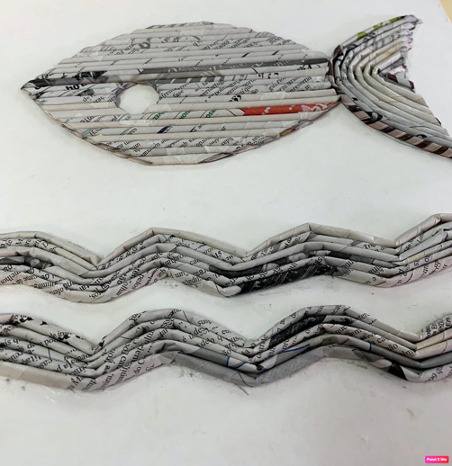 | 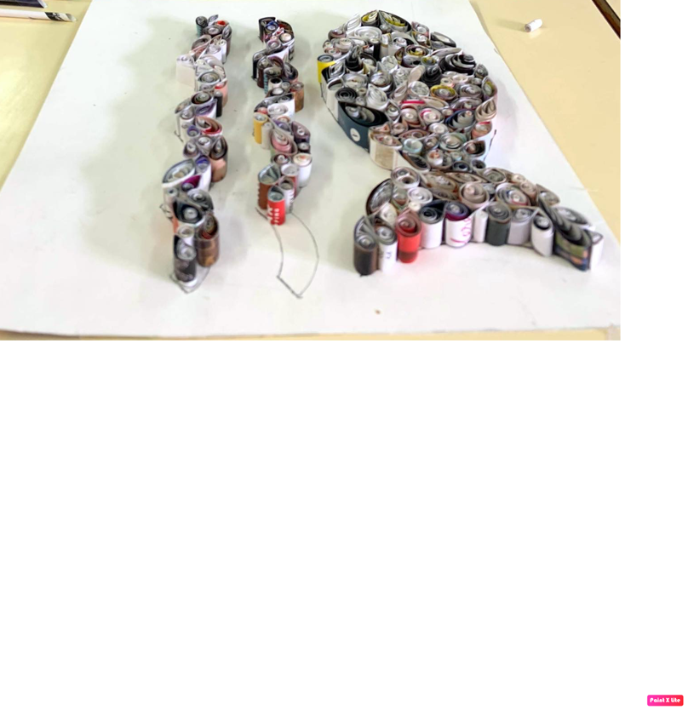

Capelas, 28 de maio de 2020

